Fuentes y metodología

Las normas básicas que regulan el Sistema educativo en Andalucía, al igual que en las restantes comunidades del Estado español, son:
- La Ley Orgánica 2/2006, de 3 de mayo, de Educación (LOE) que deroga a la Ley Orgánica 1/1990, de 3 de octubre, de Ordenación General del Sistema Educativo (LOGSE) y a la Ley Orgánica 10/2002 de 23 de diciembre, de Calidad de la Educación (LOCE).
- La Ley Orgánica 6/2001, de 21 de diciembre, de Universidades, modificada por la Ley Orgánica 4/2007, de 12 de abril.
Las enseñanzas de la LOE han comenzado a implantarse a partir del curso 2007-08, con lo que actualmente el sistema educativo se organiza de acuerdo con el siguiente esquema:

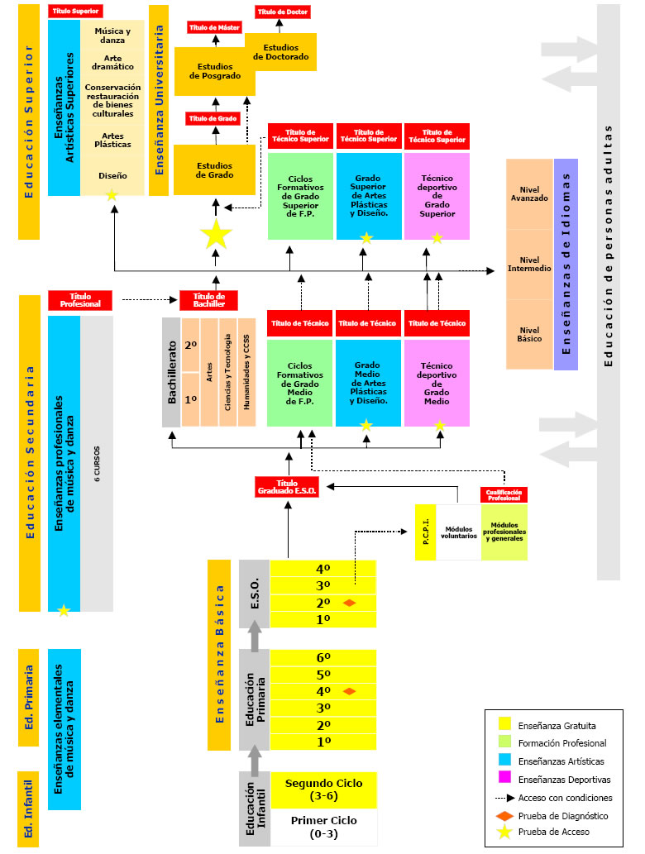

Sistema educativo regulado por la LOGSE
De este sistema educativo forman parte tanto las enseñanzas de régimen general como las de régimen especial.
Son enseñanzas de régimen general:
- La Educación infantil
- La Educación primaria
- La Educación secundaria, que comprende la Educación Secundaria Obligatoria (ESO), el Bachillerato y la Formación profesional de grado medio.
- La Formación profesional de grado superior.
- La Educación universitaria.
Son enseñanzas de régimen especial:
- Las Enseñanzas artísticas y de idiomas.

Sistema educativo regulado por la LOE
Se organiza en etapas, ciclos, grados, cursos y niveles de enseñanza de forma que asegure la transición entre los mismos y, en su caso, dentro de cada uno de ellos.
Las enseñanzas que ofrece el sistema educativo son las siguientes:
- Educación infantil
- Educación primaria
- Educación secundaria obligatoria
- Bachillerato
- Formación profesional
  - Ciclos formativos de Grado Medio
  - Ciclos formativos de Grado Superior
- Enseñanzas de idiomas
- Enseñanzas artísticas
  - Arte dramático
  - Música
  - Danza
  - Artes plásticas y Diseño
    - Ciclos formativos de Grado Medio
    - Ciclos formativos de Grado Superior
    - Estudios Superiores
  - Conservación y restauración de bienes culturales
- Enseñanzas deportivas
- Aprendizaje a lo largo de la vida: Educación de personas adultas
  - Formación presencial : Educación de personas adultas
  - Formación a distancia de educación reglada y no reglada
- Enseñanza universitaria: prueba de acceso a la universidad

Educación infantil
Su finalidad principal es contribuir al desarrollo físico, afectivo, social e intelectual de los niños/as hasta los 6 años de edad. Es la primera etapa del sistema educativo, de carácter no obligatorio, dividida en dos ciclos: de 0 a 3 y de 3 a 6 años.

Educación primaria
Etapa educativa obligatoria y gratuita que comprende seis cursos académicos, desde los 6 a los 12 años de edad. Su objetivo es proporcionar una educación común que haga posible la adquisición de los elementos culturales básicos, el aprendizaje relativo a la expresión oral, a la lectura, a la escritura y al cálculo aritmético, así como una progresiva autonomía de acción del niño en su medio. Se estructura en tres ciclos de dos años cada uno.

Educación secundaria obligatoria (ESO)
Etapa que completa la enseñanza básica, y cuyo fin primordial es transmitir al alumnado los elementos básicos de la cultura, formarlos para asumir sus deberes y ejercer sus derechos, y prepararlos para la incorporación a la vida activa o para acceder a la Formación profesional o al Bachillerato. En definitiva, se pretende promover el desarrollo del alumno como persona. Está dividida en dos ciclos de dos cursos cada uno:
- El ciclo de 12 a 14 años que comprende los cursos 1º y 2º.
- El ciclo de 14 a 16 años que comprende los cursos 3º y 4º.
Las enseñanzas se imparten por áreas y materias y son obligatorias para todo el alumnado de esta etapa. Además, los alumnos/as cursarán materias optativas. Al finalizar, si se van alcanzando los objetivos previstos, el alumno/a alcanza la titulación de Graduado en educación secundaria.
Tanto en la Enseñanza primaria como en la secundaria obligatoria la evaluación se lleva a cabo de manera continua. Los alumnos acceden al curso siguiente cuando alcanzan los objetivos establecidos o tengan evaluación negativa en dos materias, como máximo.
Se podrá repetir un máximo de dos cursos y permanecer, en régimen ordinario, hasta los dieciocho años de edad cumplidos en el año en que finalice el curso.
Un alumno y sus padres pueden decidir, desde el momento en que aquél cumple 16 años de edad, dar por finalizada su escolarización obligatoria en esta etapa, en cuyo caso se le extenderá el correspondiente Certificado de Escolaridad en el que consten los años y materias cursados
Al término de la Enseñanza secundaria obligatoria, quienes hayan alcanzado todos los objetivos recibirán, como se ha señalado con anterioridad, el título de Graduado en educación secundaria, que faculta para acceder al Bachillerato o a la Formación profesional de grado medio, a los ciclos de grado medio de artes plásticas y diseño, a las enseñanzas deportivas de grado medio y al mundo laboral.
Los alumnos que al finalizar el cuarto curso de educación secundaria obligatoria no hayan obtenido la titulación establecida podrán realizar una prueba extraordinaria de las materias que no hayan superado.

Bachillerato
Forma parte de la educación secundaria postobligatoria. Tiene carácter voluntario y su duración es de dos cursos, entre los 16 y los 18 años. Para acceder al mismo, se deben cumplir alguno de los siguientes requisitos: estar en posesión del título de Graduado de educación secundaria obligatoria, haber obtenido el título de Técnico de formación profesional o estar en posesión del título de Técnico de Artes Plásticas y Diseño. Los objetivos educativos que persigue el Bachillerato son los siguientes: Ejercer la ciudadanía democrática, consolidar una madurez personal y social; fomentar la igualdad efectiva de derechos y oportunidades entre hombres y mujeres; Afianzar los hábitos de lectura, estudio y disciplina; dominar, tanto en su expresión oral como escrita, la lengua castellana y, en su caso, la lengua cooficial de su Comunidad Autónoma; expresarse con fluidez y corrección en una o más lenguas extranjeras; utilizar con solvencia y responsabilidad las tecnologías de la información y la comunicación; conocer y valorar críticamente las realidades del mundo contemporáneo, así como participar de forma solidaria en el desarrollo y mejora de su entorno social; acceder a los conocimientos científicos y tecnológicos fundamentales y dominar las habilidades básicas propias de la modalidad elegida; comprender los elementos y procedimientos fundamentales de la investigación y de los métodos científicos, así como afianzar la sensibilidad y el respeto hacia el medio ambiente; Afianzar el espíritu emprendedor; Desarrollar la sensibilidad artística y literaria; Utilizar la educación física y el deporte para favorecer el desarrollo personal y social; Afianzar actitudes de respeto y prevención en el ámbito de la seguridad vial.
Puede cursarse en una de las tres modalidades establecidas:
- Artes
- Ciencias y Tecnología
- Humanidades y Ciencias Sociales
Los alumnos que obtengan una evaluación positiva en todas las materias de cualquiera de las modalidades recibirán el título de Bachiller, con el que puede accederse a Enseñanza universitaria (más prueba de acceso a la universidad), a la Formación profesional de grado superior, Enseñanzas artísticas superiores, Enseñanzas profesionales de artes plásticas y diseño de grado superior (más prueba de acceso), Enseñanzas deportivas de grado superior (con título de Técnico deportivo, más prueba de acceso para determinadas especialidades), o Enseñanzas militares..
El alumnado que finalice las enseñanzas profesionales de música y danza, obtendrá el título de Bachiller si supera las materias comunes del bachillerato.

Formación profesional
Sus enseñanzas capacitan para el desempeño cualificado de las distintas profesiones y preparan al alumnado para la actividad en el campo profesional.
La Formación profesional se organiza en Ciclos formativos de grado medio y de grado superior, organizados a su vez en módulos cuya duración varía según el campo profesional de que se trate. Los Módulos profesionales constituyen las unidades coherentes de formación profesional específica que deben ser acreditadas y certificadas para conseguir la titulación, consideradas equivalentes a los términos materia y área de la formación general. Los elementos curriculares que constituyen un módulo son los objetivos, expresados en términos de capacidades terminales, los criterios de evaluación y los contenidos.
Para acceder a los Ciclos formativos de grado medio es preciso reunir alguno de los siguientes requisitos: estar en posesión del título de Graduado en educación secundaria, haber cursado la Educación secundaria obligatoria, pero no estar en posesión del título correspondiente, en cuyo caso se deberá superar una prueba específica, o, finalmente, superar una prueba específica teniendo como mínimo diecisiete años cumplidos en el año de realización de dicha prueba.
Para acceder a los Ciclos formativos de grado superior es necesario haber cursado el Bachillerato, o tener diecinueve años, cumplidos en el año de realización de la prueba o dieciocho años para quienes acrediten estar en posesión de un título de Técnico relacionado con aquél al que se desea acceder.
El alumnado que haya cursado con éxito la Formación profesional de grado medio, recibirá el título de Técnico en la correspondiente especialidad, con el que podrá acceder al mundo laboral y a la modalidad de Bachillerato que está en relación con su especialidad.
Del mismo modo, el alumno que finalice adecuadamente la Formación profesional de grado superior, obtendrá el título de Técnico superior en la correspondiente especialidad, con el que podrá incorporarse al mundo laboral y/o cursar estudios universitarios.

Programas de refuerzo de las capacidades básicas
Van dirigidos a aquellos alumnos de 1º y 2º de E.S.O. que así lo requieran, en virtud del informe sobre su aprendizaje, los objetivos alcanzados y las competencias básicas adquiridas, realizado al finalizar la educación primaria, con el fin de que puedan seguir con aprovechamiento las enseñanzas de la educación secundaria.

Programas de diversificación curricular
Su finalidad es ayudar al alumnado que lo necesite, tras la oportuna evaluación, a alcanzar los objetivos y competencias básicas de la etapa y el título de Graduado en Educación Secundaria Obligatoria (3º y 4º de E.S.O.) Incluyen dos ámbitos específicos: el socio-lingüístico y el científico-tecnológico, además de tres materias de la etapa. Podrá establecerse también un ámbito de carácter práctico.

Programas de cualificación profesional inicial Tratan de favorecer la inserción social, educativa y laboral de los jóvenes mayores de 16 años (excepcionalmente 15 años), que no hayan obtenido el título de Graduado en Educación Secundaria Obligatoria, previa evaluación académica y psicopedagógica. Estos programas deben responder a un perfil profesional en relación con el Nivel 1 del Catálogo Nacional de Cualificaciones Profesionales. Incluyen tres tipos de módulos: específicos y formativos de carácter general, que son obligatorios y los voluntarios que conducen a la obtención del Título de Graduado en Educación Secundaria Obligatoria. Quienes superen los módulos obligatorios obtendrán unas certificaciones académicas expedidas por las Administraciones educativas que darán derecho, a quienes lo soliciten, a la expedición de los certificados de profesionalidad correspondientes expedidos por la Administración laboral competente. Entre las modalidades de estos programas se deberá incluir una oferta específica para jóvenes con necesidades educativas especiales que, teniendo un nivel de autonomía personal y social que les permita acceder a un puesto de trabajo, no puedan integrarse en una modalidad ordinaria.

Enseñanzas artísticas
Las enseñanzas artísticas son el conjunto de enseñanzas del sistema educativo que tienen como finalidad proporcionar una formación artística de calidad y garantizar la cualificación de los futuros profesionales de la música, de la danza y de las artes plásticas, el diseño y la conservación de bienes culturales.
Son enseñanzas artísticas:
- Las enseñanzas elementales de música y de danza.
- Las enseñanzas artísticas profesionales. Tienen esta condición las enseñanzas profesionales de música y danza, así como los grados medio y superior de artes plásticas y diseño.
- Las enseñanzas artísticas superiores. Tienen esta condición los estudios superiores de música y de danza, las enseñanzas de arte dramático, las enseñanzas de conservación y restauración de bienes culturales, los estudios superiores de diseño y los estudios superiores de artes plásticas, entre los que se incluyen los estudios superiores de cerámica y los estudios superiores del vidrio.

Enseñanzas deportivas
Las enseñanzas deportivas tienen como finalidad preparar a los alumnos para la actividad profesional en el sistema deportivo en relación con una modalidad o especialidad deportiva en los diferentes niveles de: iniciación, tecnificación y alto rendimiento, y facilitar la adaptación de los técnicos formados a la evolución del mundo laboral y deportivo y a la ciudadanía activa.
Una característica fundamental de estas enseñanzas, es la exigencia de una prueba de acceso de carácter específico, en la que se debe demostrar un nivel de dominio suficiente de la modalidad o especialidad deportiva para poder seguir con aprovechamiento y seguridad las enseñanzas.
A continuación puede ampliar la información según el nivel de las enseñanzas:
- Grado medio: están organizadas en dos ciclos denominados: Ciclo Inicial y Ciclo Final
- Grado superior : están organizadas en un solo ciclo denominado: Ciclo de grado superior

Enseñanzas universitarias
Con la Declaración de Bolonia, firmada el 19 de junio de 1999 por Ministros con competencias en Educación Superior de 29 países europeos, se da un impulso decisivo a la construcción del Espacio Europeo de Educación Superior. El Proceso de Bolonia tiene como meta el establecimiento de un Espacio Europeo de Educación Superior en el año 2010.
La integración del sistema universitario español en el Espacio Europeo de Educación Superior requiere de propuestas concretas que desarrollen los distintos elementos conceptuales definidos en las declaraciones europeas y recogidos por la LOU. En especial, resultan decisivas las medidas que deban adoptarse sobre el sistema europeo de créditos (ECTS), la estructura de las titulaciones, el Suplemento Europeo al Título (DS) y la garantía de la calidad.
Las enseñanzas universitarias conducentes a la obtención de títulos de carácter oficial y validez en todo el territorio nacional se estructurarán en tres ciclos, denominados respectivamente Grado, Máster y Doctorado.
Grado: conduce a la obtención del título de Graduado, cursando 240 créditos. Máster: conduce a la obtención de los títulos de Máster Universitario y tendrán entre 60 y 120 créditos. Doctorado: Para obtener el título de Doctor o Doctora es necesario haber superado un periodo de formación y un periodo de investigación organizado. Al conjunto organizado de todas las actividades formativas y de investigación conducentes a la obtención del título se denomina Programa de Doctorado.
El Real Decreto 1393/2007 del 29 de octubre, por el que se establece la ordenación de las enseñanzas universitarias oficiales, concreta la siguiente estructura de acuerdo con las líneas generales emanadas del Espacio Europeo de Educación Superior (EEES):

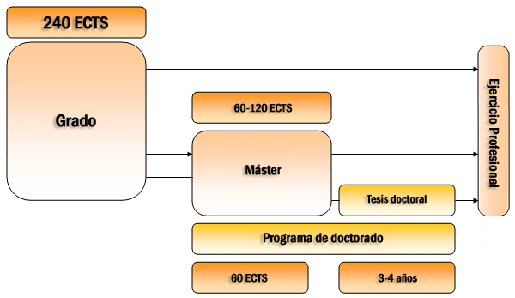

Actualmente conviven dos planes educativos en las universidades andaluzas.
En el antiguo plan, las universidades andaluzas imparten, en líneas generales, dos tipos de enseñanzas: las que llevan a la obtención de títulos oficiales, y con validez en todo el territorio nacional, y las que llevan a la obtención de títulos propios.
Las primeras son las que permiten obtener los títulos de Licenciado, Arquitecto, Ingeniero, Diplomado, Arquitecto técnico, Ingeniero técnico y Maestro. Estas enseñanzas se estructuran como máximo en tres ciclos. La superación del primer ciclo da derecho, en su caso, a la obtención del título de Diplomado, de Ingeniero técnico o de Arquitecto técnico; la del segundo a la obtención del título de Licenciado, de Ingeniero o Arquitecto; y la del tercero a la obtención del título de Doctor.
Esto significa que la actual distinción entre enseñanzas de ciclo corto (de tres o cuatro años) y enseñanzas de ciclo largo (de cuatro, cinco o seis años de duración) se transforma en una ordenación cíclica con un primer ciclo de tres años de duración (en algunos casos dos años) conducente a la obtención del título de Diplomado, Ingeniero técnico, Arquitecto técnico o Maestro, y un segundo ciclo de dos años de duración conducente a la obtención del título de Licenciado, Ingeniero o Arquitecto. No obstante, esta norma general tiene excepciones, derivadas bien de exigencias académicas o profesionales, bien de directivas de la Unión Europea, como es el caso de Medicina, que seguirá siendo de seis años de duración.
Así pues, en orden a garantizar la máxima flexibilidad, existen cuatro tipos o modelos de enseñanzas: a) Enseñanzas de primer ciclo, con clara orientación profesional, y que actualmente carecen de continuidad en segundo ciclo (Enfermería, Maestro, etc.); b) Enseñanzas de dos ciclos sin titulación intermedia (Veterinaria, Medicina, etc.); c) Enseñanzas de dos ciclos con título intermedio y d) Enseñanzas exclusivamente de segundo ciclo.
Los estudios de Tercer ciclo están constituidos por los cursos de doctorado, de 2 años de duración, cuya finalidad es que el alumno adquiera una mayor especialización y formación en las técnicas de investigación. Para la obtención del título de Doctor se requiere la aprobación de una tesis doctoral.

Estadística sobre las actividades de Investigación científica y desarrollo tecnológico (I+D). INE
Esta operación estadística trata de medir los recursos económicos y humanos destinados a investigación por todos los sectores económicos en que se divide la economía: empresas, organismos públicos, universidades e Instituciones Privadas Sin Fines de Lucro (IPSFL), que realizan actividades sistemáticas en investigación científica y desarrollo tecnológico en el territorio nacional, en cualquier campo científico, incluidas las ciencias sociales y humanidades. Se excluyen las actividades científicas ligadas a las actividades de I+D, denominadas actividades conexas, efectuadas por las unidades que realizan I+D. El criterio que permite distinguir la I+D de otras actividades conexas es la existencia, en el seno de la I+D, de un elemento apreciable de creatividad y la resolución de una incertidumbre científica y/o tecnológica; o dicho de otra manera, cuando la solución de un problema no parezca evidente a cualquiera que esté al corriente del conjunto de conocimientos y técnicas básicas utilizadas comúnmente en el sector considerado.
Para conocer los recursos financieros destinados a I+D, se trata de estudiar el agregado Gasto interior en I+D. El Potencial humano en I+D se obtiene a partir del personal dedicado a I+D en equivalencia a jornada completa (personas/año).
El marco poblacional es el Directorio Central de empresas (DIRCE). Asimismo y dentro de la población objeto se estudio se ha incluido un directorio de unidades (empresas, organismos públicos de investigación, universidades e instituciones privadas sin fines de lucro) posiblemente investigadoras, bien porque así consta en años anteriores, bien porque han recibido financiación pública para realizar I+D, o porque han declarado actividades de este tipo en la Encuesta sobre innovación tecnológica en las empresas.
A efectos de recogida de información y de presentación de resultados, las unidades de análisis se agrupan por sectores, cuyo contenido se basa en gran parte en el Sistema de Cuentas Nacionales, con la diferencia de que la enseñanza superior se ha considerado como sector independiente y los hogares se han agrupado dentro del sector de las instituciones privadas sin fines de lucro. Se utiliza un cuestionario diferente para cada sector. En los años de referencia impares, se pide información más completa de las actividades, siendo la investigación exhaustiva, y dirigida a todas las unidades del directorio; en los años de referencia pares, los cuestionarios sólo solicitan información de las principales variables de I+D, investigando a los sectores administración pública y enseñanza superior, y a las empresas no industriales de forma exhaustiva. Sin embargo, las empresas industriales se investigan por muestreo a partir de la Encuesta sobre innovación tecnológica en las empresas.
Para calcular los datos relativos a Andalucía, se ha seguido un criterio de regionalización que varía según el sector de estudio.
En el caso de los sectores Empresas, Administración pública e Instituciones privadas sin fines de lucro, se solicitan las unidades que realicen actividades de I+D en varios centros ubicados en diferentes comunidades autónomas, y que repartan los gastos y el personal en I+D entre aquellas comunidades en que se hayan desarrollado dichas actividades.
A estos efectos, los gastos, así como los gerentes, directores de actividades de I+D u otro personal directamente ligado a estos trabajos, que puedan ser comunes a los distintos centros de investigación de la unidad, se distribuyen geográficamente según el porcentaje que la unidad estime que le ha correspondido a cada centro.
La distribución de los datos de I+D de las universidades para Andalucía, se ha efectuado teniendo en cuenta la ubicación del rectorado, coincidente en lo sustancial con la mayoría de facultades, escuelas y centros de investigación pertenecientes a cada una de ellas.

Otras fuentes:
- INE. Estadística de la enseñanza universitaria en España.
- IECA. Estadísticas sobre actividades de I+D. Resultados de Andalucía.
- Ministerio de Educación, Cultura y Deporte. Estadística de las enseñanzas no universitarias.
- Ministerio de Educación, Cultura y Deporte. Estadística de enseñanzas universitarias.
- Consejería de Educación. Estadísticas Educativas.
- Consejería de Economía, Innovación, Ciencia y Empleo. Estadística sobre Procesos y Resultados del Sistema Universitario en Andalucía.

Conceptos y definiciones

Centros privados
Incluyen tanto los centros privados como los concertados, salvo que se especifique otra cosa.

Módulos profesionales
Categoría referente a la formación profesional específica, equivalente a los términos materia y área de la formación general, que debe ser acreditada y certificada para conseguir la titulación, correspondiente. Los elementos curriculares que constituyen un módulo son los objetivos, expresados en términos de capacidades terminales, los criterios de evaluación y los contenidos.

Unidades
Se entiende por unidad al alumnado que permanece junto en el aula la mayoría de las horas de clase.

Proyectos de excelencia
Aquellos destinados a promover la investigación de excelencia y la actividad investigadora que incremente la capacidad de innovación y de transferencia de conocimiento desde la comunidad científica a la sociedad y que supongan una mejora a la competitividad de la investigación que se genera en las Universidades Públicas y Organismos de investigación de la Comunidad Autónoma andaluza.

Incentivos a Actividades Estadísticas
Su objetivo principal consiste en financiar actividades de carácter científico y técnico del personal de las Universidades Públicas, Organismos Públicos de Investigación (OPIs) de Andalucía y Centros de la Consejería de Salud. En concreto las actividades a financiar son:
- Organización de Congresos
- Publicaciones de carácter científico y técnico
- Estancias en organismos de investigación de excelencia ubicados fuera de Andalucía
- Estancias del personal docente e investigador de organismos de investigación fuera de Andalucía en organismos de investigación andaluces.

Investigación científica y desarrollo tecnológico
Se define como el conjunto de trabajos creativos que se emprenden de modo sistemático a fin de aumentar el volumen de conocimientos, incluidos el conocimiento del hombre, la cultura y la sociedad, así como la utilización de esa suma de conocimientos para concebir nuevas aplicaciones.
La I+D engloba tres tipos de actividades:
- Investigación básica: consiste en trabajos originales experimentales o teóricos que se emprenden principalmente con el fin de adquirir nuevos conocimientos sobre el fundamento de los fenómenos y de los hechos observables, sin estar dirigida a una aplicación o utilización determinada.
- Investigación aplicada: también consiste en trabajos originales emprendidos con la finalidad de adquirir nuevos conocimientos. Sin embargo, está dirigida hacia un fin u objetivo práctico determinado.
- Desarrollo tecnológico: consiste en trabajos sistemáticos basados en conocimientos existentes, obtenidos mediante investigación y/o experiencia práctica, con vistas al lanzamiento de la fabricación de nuevos materiales, productos o dispositivos, al establecimiento de nuevos procesos, sistemas y servicios; o a la mejora sustancial de los ya existentes.

Gasto interno en I+D
Se considera gasto interno a todas las cantidades destinadas a actividades de I+D, realizadas dentro de la unidad o centro investigador, cualquiera que sea el origen de fondos. Los gastos llevados a cabo fuera del centro pero en apoyo de tareas internas de I+D (compra de suministros para I+D, por ejemplo) también se incluirán como gastos internos en I+D.
Los gastos internos comprenden tanto los gastos corrientes como los de capital. Por convenio, se excluirá el IVA deducible facturado por los proveedores.

Personal empleado en actividades de I+D en equivalencia a jornada completa
Se obtiene como suma del personal que trabaja en régimen de jornada completa más la equivalencia a dicha dedicación del personal que trabaja en régimen de jornada parcial.

Sector enseñanza superior (I+D)
Este sector comprende todas las universidades (facultades, escuelas técnicas superiores y escuelas universitarias), IPSFL al servicio de la Enseñanza Superior, institutos tecnológicos y otros establecimientos postsecundarios, cualquiera que sea el origen de sus recursos financieros y su situación jurídica. Comprende igualmente todos los institutos de investigación, estaciones de ensayo, observatorios astronómicos y clínicas que están bajo el control directo de los establecimientos de enseñanza superior, son administrados por ellos o están asociados a estos últimos.
Dentro de este sector se efectúa la siguiente subsectorización:
- universidades públicas
- universidades privadas
- otros centros

